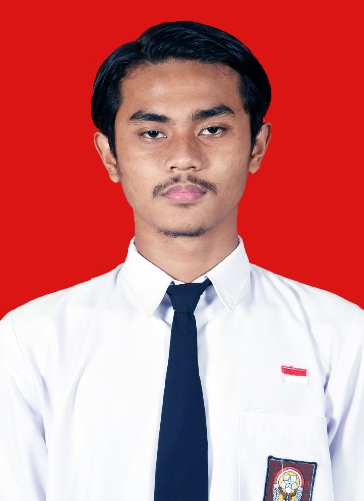

# PENDIDIKAN

IVANDI LUKITO SAPUTRO

+6281314256656 **|** ivandilukito16@gmail.com **|**

### Saya adalah mahasiswa aktif Program Studi Informatika di Universitas Teknologi Digital Indonesia dengan minat yang besar dalam bidang web development. Saya memiliki kemampuan dalam menggunakan berbagai bahasa pemrograman seperti HTML, CSS, JavaScript, Java, PHP. Saat ini, saya memiliki semangat dan dedikasi tinggi untuk terus belajar dan mengasah kemampuan di bidang web development.

**Universitas Teknologi Digital Indonesia - Yogyakarta** Sep 2022 – Sekarang Informatika-S1, IPK : 3.67 / 4.00

* Matakuliah Relevan : Algoritma Dan Pemrograman, Pemrograman Web Client, Pemrograman Web Server Side, Struktur Data, Pemrograman Berorientasi Objek, Sistem Basis Data, Basis Data Non Relational, Pemrogaman Web Mobile, Framework Web, Framework Mobile.

# PENGALAMAN KERJA

**Magang – Kementerian PUPR (BP2P Jawa III)** Okt 2024 – Feb 2025

Frontend Web Developer Intern dan Databese Administator

* Merancang tampilan antarmuka website
* Menerapkan Tailwind CSS untuk kebutuhan styling yang konsisten dan efisien
* Mengelola Blade Template pada framework Laravel untuk tampilan dinamis.
* Mengoptimalkan responsivitas dan aksesibilitas UI agar dapat digunakan di berbagai perangkat.
* Melakukan pengujian dan validasi form untuk meningkatkan pengalaman pengguna.
* Menyusun laporan dan dokumentasi teknis terkait proses pengembangan frontend.
* Menganalisis dan Membuat Struktur Database
* Menerapkan UUID sebagai Primary Key
* Membuat dan Mengelola Migration Laravel
* Membuat Seeder untuk Pengisian Data

# KETERAMPILAN

## Hard Skill

* Bahasa Pemrograman : HTML(Mahir), CSS(Mahir), Javascript(Dasar), Java(Dasar), PHP(Menengah), MySQL(Menengah), Python(Menengah).
* Framework : Tailwind ( Menengah ), Bootstrap ( Menengah ), Laravel (Menengah).
* Bahasa : Bahasa Indonesia(Mahir), Bahasa Inggris(Menengah).

## Soft Skill

* Kerja Sama Tim : Dapat bekerja sama secara efektif dalam lingkungan tim dan berkontribusi pada tujuan bersama.
* Komunikasi : Kemampuan komunikasi yang jelas dan efektif, baik secara tertulis maupun lisan.
* Pemecahan Masalah : Berpikir analitis dan pendekatan kreatif dalam menyelesaikan tantangan teknis.
* Manajemen Waktu : Kemampuan mengatur dan memprioritaskan tugas dengan efisien untuk memenuhi tenggat waktu.
* Cepat Belajar : Cepat beradaptasi dengan teknologi baru dan metode pengembangan terbaru.
* Kemampuan Beradaptasi : Pendekatan yang fleksibel terhadap perubahan kebutuhan dan lingkungan kerj